新 书 推 荐

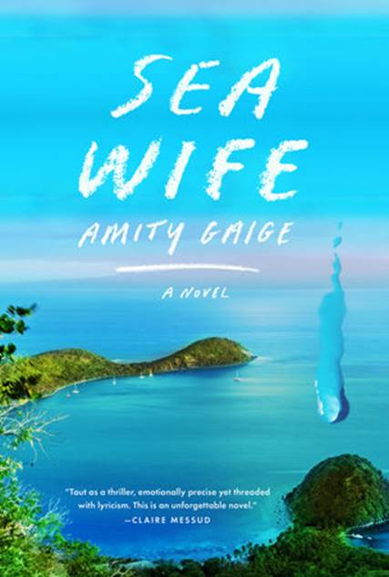
中文书名：《海上妻子》
英文书名：SEA WIFE
作 者：Amity Gaige
出 版 社：Knopf
代理公司：Inkwell /ANA/Cindy Zhang
页 数：288页
出版时间：2020年4月
代理地区：中国大陆、台湾
审读资料：电子稿
类 型：惊悚悬疑
版权已授：荷兰、法国、德国。

内容简介：

《海上妻子》（Sea Wife）是一部引人入胜、扣人心弦的惊悚小说，它情感真切，准确无误，同时又十分抒情，极具感染力，它讲述了一个家庭经历的辉煌的航海冒险故事，对生活本身进行了隐喻。

克莱尔·梅苏德（Claire Messud）和劳伦·格罗夫（Lauren Groff）等作者都对《海的妻子》进行了热情洋溢的赞誉，这部小说充满智慧、哲理和文学性，并且情节精彩，引人入胜，讲述了一个年轻的家庭逃离了自己居住的郊区，进行了长达一年之久的航海旅行，这次旅行颠覆了他们的生活。

当朱丽叶（Juliet）的丈夫迈克尔（Michael）告诉她，他想辞掉工作，买一艘帆船时，朱丽叶正挣扎于母亲身份和她关于贫血的论文之间。这对夫妻绝非经验丰富的水手，但是迈克尔还是说服了朱丽叶。朱丽叶和迈克尔带着他们的两个孩子——七岁的西比尔（Sybil）和两岁的乔治（George）出发前往巴拿马，在那里，他们的44英尺长的帆船正在等待着他们，这艘船被迈克尔命名为“朱丽叶”。旅程为他们带来了改变：这为他们的婚姻赋予了活力，甚至连两个孩子也被这次旅程的美妙而倾倒。但是大海也为他们带来了挑战，这个挑战对于朱丽叶格外巨大，因为她患有产后抑郁症。

《海上妻子》从两个视角——朱丽叶和迈克尔——来讲述这个故事：朱丽叶从第一人称的视角来讲述旅程结束后，她挣扎着接受海上发生的可怕、足以改变人生的事件；迈克尔以船长日志的形式为发生的事件提供了同样引人入胜、细致详尽的叙述。

《海上妻子》时而令人心潮澎湃，时而令人悲痛欲绝，它诙谐、优美，是那种你一拿起来就无法放下的小说。它以一种崭新的方式，讲述了我们所熟知的最古老的故事——“海上生存”，同时，它也在我们这个政治两极分化的年代，提出了一个与我们息息相关的问题：有着深刻人生观差异和过时的性别角色的船员，要如何把一艘船（和一个家庭）安全地带回岸边？

作者简介：

阿米蒂·盖奇（Amity Gaige）是三部小说《哦我亲爱的》（O MY DARLING）、《折叠世界》（THE FOLDED WORLD）和《施罗德》（SCHRODER）的作者，后者在2014年入围了弗里奥文学奖（Folio Prize）（英国新创文学奖，每年评选一次）短名单，该书在全球18个国家出版发行，并入选多个媒体的2013年年度最佳图书榜单，这些媒体包括《纽约时报书评》（The New York Times Book Review）、《赫芬顿邮报》（The Huffington Post）、《华盛顿邮报》（The Washington Post）、《华尔街日报》（The Wall Street Journal）、《柯克斯评论》（Kirkus Reviews）、《全国妇女图书协会》（The Women’s National Book Association）、《大都会报》（Cosmopolitan）、《百万富翁》（The Millions）、《亚马逊》（Amazon）和《出版者周刊》（Publisher’s Weekly）等。阿米蒂是富布赖特奖学金（Fulbright Fellowship）、MacDowell和Yaddo殖民地获得奖学金（fellowships at the MacDowell and Yaddo colonies）、波罗的海写作居留权（Baltic Writing Residency）的获得者。她在2016年被授予古根海姆小说奖（Guggenheim Fellowship for fiction）。

媒体评价：

“《海上妻子》讲述了一个令人信服的故事，作为一部惊悚小说，它也具备了准确的情感表达和优美的文笔，它讲述了一个家庭经历的辉煌而不幸的海上冒险。这是一部令人难以忘怀的作品。”
----克莱尔·马斯（Claire Messud）

谢谢您的阅读！
请将回馈信息发至：
张滢（Cindy Zhang）
安德鲁﹒纳伯格联合国际有限公司北京代表处
北京市海淀区中关村大街甲59号中国人民大学文化大厦1705室, 邮编：100872
电话：010-82504506
传真：010-82504200
Email: Cindy@nurnberg.com.cn
网址：www.nurnberg.com.cn
微博：http://weibo.com/nurnberg
豆瓣小站：http://site.douban.com/110577/
微信订阅号：ANABJ2002

